**实验三 空间滤波及边缘提取**

**一、实验目的**

**掌握 “空间域图像增强”课的内容, 掌握使用滤波器模板提取图像边缘的方法，理解使用Canny算子进行边缘提取的原理，理解使用Hough变换进行线检测的原理。**

**二、实验要求**

|  |  |
| --- | --- |
| 提交内容 | 详细要求 |
| 文档 | 对实验原理进行简单的说明，对实验结果进行分析。 |
| 程序源代码 | 相关程序的全部源代码，要求能够正常编译和运行。 |
| 程序说明 | 详细说明如何编译源代码、如何运行演示程序。 |

1. 查阅有关资料(3.4节，P64), 理解空间滤波函数imfilter及边界填充。
2. 查阅有关资料(3.5节，P72)，掌握图像处理工具箱的标准空间滤波器。编写MATLAB的程序, 使用fspecial函数生成滤波模板。读入图片，调用imfilter函数，分别实现均值滤波、高斯滤波、拉普拉斯滤波、“Prewitt”滤波、以及“Sobel”滤波，并解释结果。
3. 编写MATLAB的程序, 读入图片，调用ordfilt2函数，分别实现最小值滤波、最大值滤波及中值滤波。
4. 查阅有关资料(10.1.3节，P289)，掌握边缘提取函数edge及可使用的边缘检测器。读入图片，比较使用Sobel、LoG和Canny检测器的区别。叙述使用Canny检测器进行边缘提取的过程。
5. 查阅有关资料(10.2节，P296)，掌握基于Hough变换的线检测。编写用来计算Hough变换的函数，使用一幅简单的二值图像来说明Hough函数的用法。
6. （选做）实现Hough变换的峰值检测。输入图片，使用Hough变换做线检测和链接。

**三、实验内容**

2、导入一张图片，分别生成average、gaussian、laplacian、prewitt、sobel滤波模板，对图像进行滤波处理

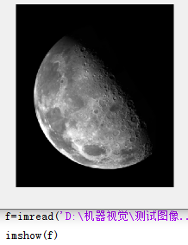 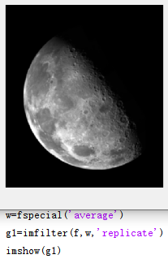 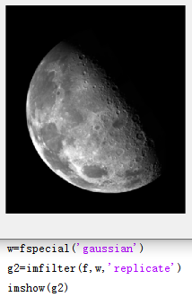

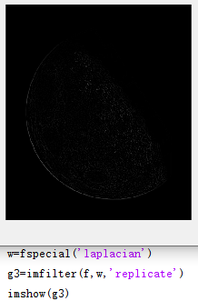 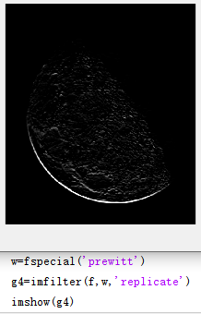 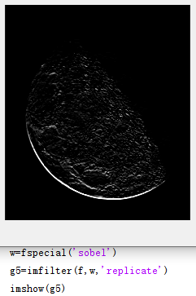

通过对各个滤波模板中w矩阵的观察及对同一图像施加不同滤波器得到的图像结果的对比可以看出，滤波是通过改变各个位置像素点权重来实现图像变换的，不同的滤波模板对于各区域权重的改变不同，滤波效果也不同。

1. 读入一张图像，分别对其使用最小值滤波、最大值滤波及中值滤波处理

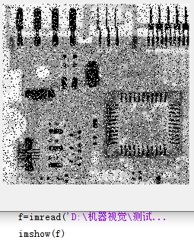 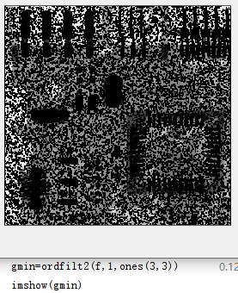 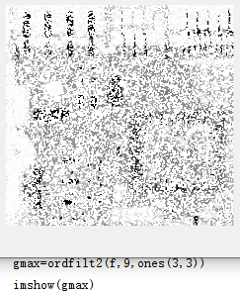 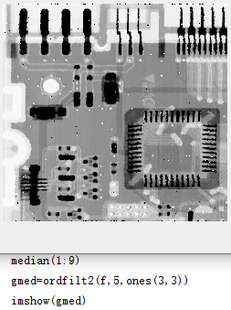

1. 读入一张图像，分别使用Sobel、LoG和Canny检测器进行边缘提取

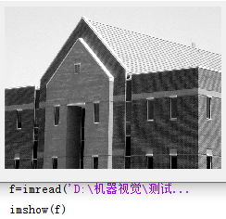 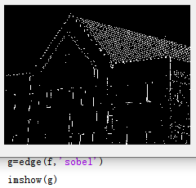

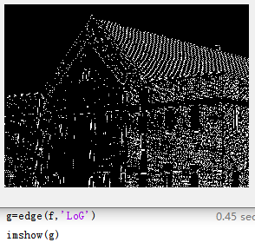 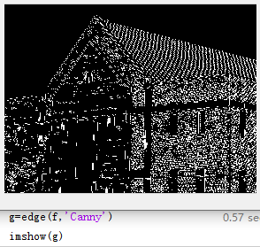

可见对于线条如此多的图像，Canny检测器的检测效果最优，LoG次之，而Sobel省略了大部分细节。

Canny检测器进行边缘提取的过程：

1. 图像使用高斯滤波器来平滑，从而减少噪声。
2. 在每一点处计算局部梯度和边缘方向，边缘点定义为梯度方向上其强度局部最大的点。
3. 算法追踪所有（2）中行为导致的脊的顶部，并将所有不在脊的顶部的像素设为0，以便在输出中给出一条细线（即非最大值抑制处理）。脊像素用T1>T2两个阈值做阈值处理，值大于T2的为强边缘像素，介于T1和T2之间的称为弱边缘像素。
4. 最后算法通过将8连接的弱像素集成到强像素，执行边缘连接。
5. 构建一个简单二值图像

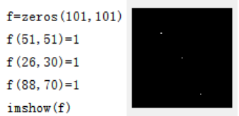

对其进行hough变换



